**教 学 工 作 简 报**

2014-2015学年 第20期（总第165期）

河南省工业学校教务处督导办 2015年4月8日

**我校参加2015年河南省中等职业教育技能大赛简报**

为期两周的2015年河南省中等职业教育技能大赛落下了帷幕，我校以机电系、经管系为主组织学生参加了汽车、机械加工、计算机、物流网、会计电算化、会计手工等6大类11个小项目的比赛。参赛学生人数达21人，参与辅导教师为12人。

从组队报名以来，在学校领导的大力支持下，辅导老师不辞辛苦、牺牲自己的休息时间，利用寒假和业余时间辅导学生，参赛学生们更是积极备战，认真准备、勤奋苦练。通过师生的努力拼搏，各项赛事圆满结束并获得较好成绩。

备赛虽然辛苦，但通过这次比赛，我们收获了荣誉，收获了经验。尤其是我校首次组队参赛在物联网应用项目的比赛，为我校在物联网应用方面填补了空白，为我校新专业的建设拓展了方向。

通过技能大赛，使我们认识到，我们还有很多不足，也为在今后的比赛中获得更好的成绩奠定了基础。

本次竞赛整体结果略逊于往年，希望相关系部和教师认真总结本次大赛的经验教训，在今后的教学和日常学生管理中要及时、尽早发现苗子，为明年的竞赛早做准备，力争在明年的竞赛中获得更好成绩！

**我校2015年河南省中等职业教育技能大赛获奖汇总**

|  |  |  |  |  |
| --- | --- | --- | --- | --- |
| 比赛项目 | | 参赛选手 | 辅导教师 | 奖项 |
| 汽车类 | 维修基本技能 | 师向博 | 王建斌 | 二等奖 |
| 田佳威 | 宋丽平 | 二等奖 |
| 团体赛 | 王超超 | 王建斌 | 团体二等奖 |
| 胡文博 | 宋丽平 |
| 计算机类 | 影视制作 | 田晓雨 | 李东方 | 三等奖 |
| 工业产品设计 | 赵东正 | 曹峰 | 三等奖 |
| 高硕 | 曹峰 | 三等奖 |
| 机械加工类 | 数控车工 | 刘广勇 | 张华 | 二等奖 |
| 潘孟祥 | 张华 | 三等奖 |
| 数控铣工 | 石建凯 | 崔永远 | 二等奖 |
| 朱广龙 | 崔永远 | 二等奖 |
| 车工 | 李彦 | 宋燕池 | 三等奖 |
| 物流网应用 | | 徐海洋 | 刘晓武 | 团体三等奖 |
| 吴帅奇 | 刘晓武 |
| 魏鹏 | 王明英 |
| 会计电算化 | | 李佩鞠 | 张枚 | 三等奖 |
| 李云龙 | 陈仁鹏 | 三等奖 |
| 会计手工团体赛 | | 徐小玉  艾梦茹  冯俊杰 | 陈仁鹏  马小红 | 三等奖 |

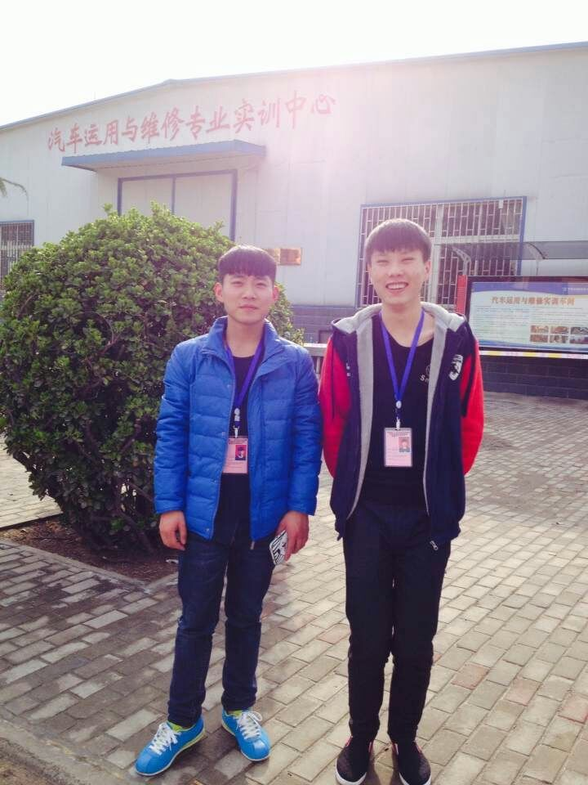

汽车维修基本技能选手田佳威、师向博

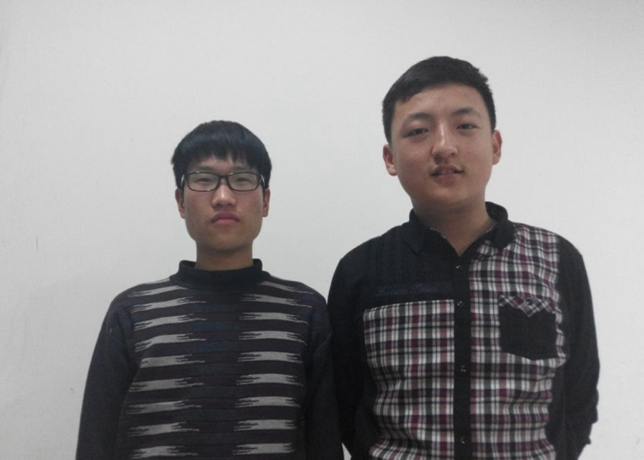

工业产品设计选手高硕、赵东正

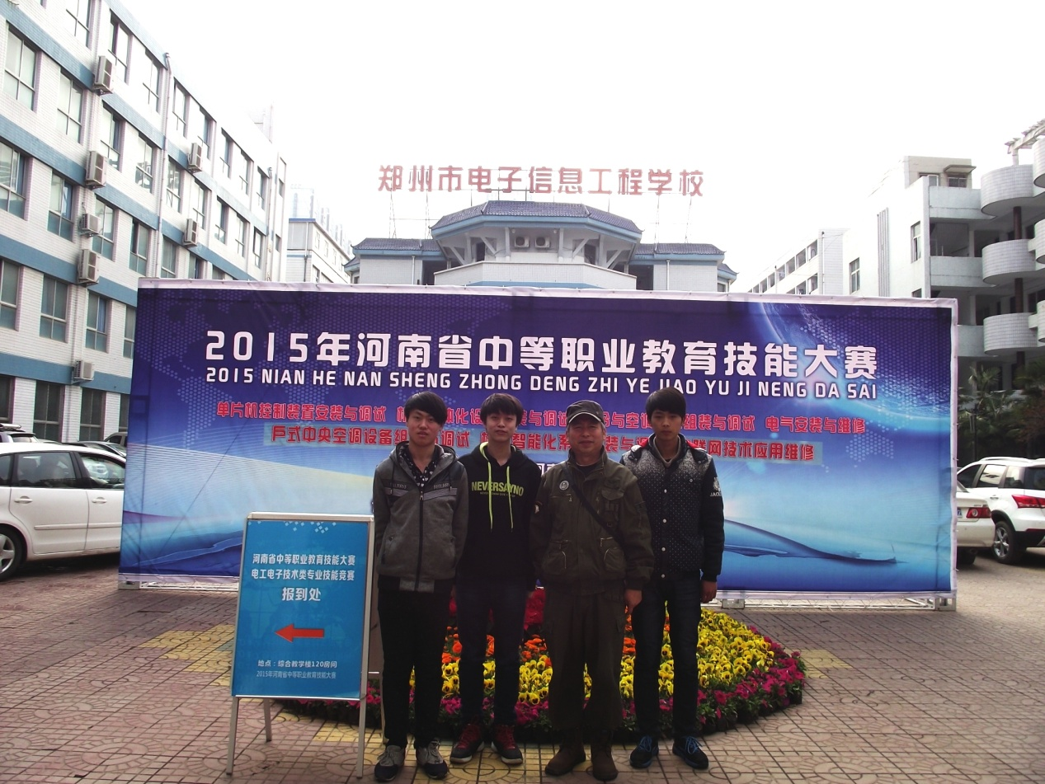

刘晓武老师与物流网应用选手徐海洋、魏鹏、吴帅奇合影

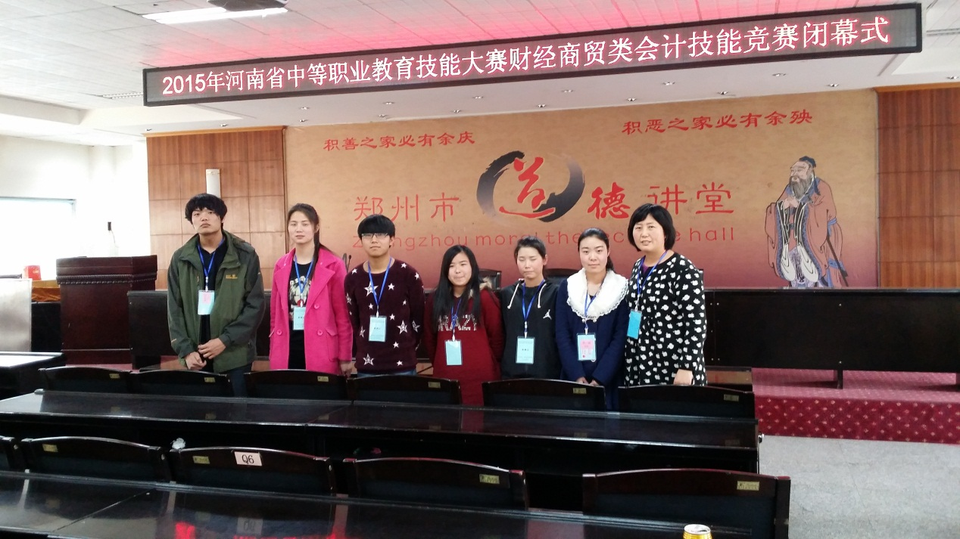

马小红老师与会计技能竞赛选手合影

（机电系 经管系供稿）

2015年4月8日